Briefe schreiben

Wann hast du das letzte Mal einen Brief bekommen? Nein, kein Werbeschreiben von irgendeinem Kaufhaus, sondern einen richtigen Brief. Einen Brief, den jemand, der dich mag, von Hand für dich geschrieben hat. Bei mir ist das jedenfalls schon länger her. Daher habe ich beschlossen, das zu ändern. Allerdings begegneten mir auf dem Weg zum handgeschriebenen Brief einige Hürden. So wusste ich zum Beispiel nicht, dass Briefpapier aktuell ähnlich schwierig zu bekommen ist wie Hefe oder haltbare Milch…
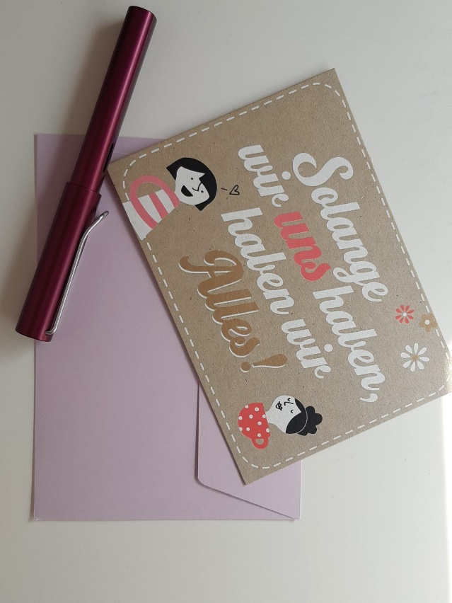
Das Schreiben von Briefen ist eine richtig schöne Geste, habe ich bemerkt. Man kann nicht nur schreiben, wie es einem selbst so geht, sondern man kann auch die Situation beschreiben, in der man aktuell lebt. Dann hat man den Brief als Erinnerungsstück an diese besondere Zeit.
Außerdem kann man Briefe an Menschen verschicken, die viel allein sind. Die eigene Großtante freut sich sicherlich über einen handgeschriebenen Brief und wenn man niemandem aus der Familie schreiben will, dann kann man auch mal seinen Nachbarn oder Menschen in Altersheimen, die aktuell keinen Besuch bekommen dürfen, einen Brief schreiben oder ein selbst gestaltetes Kreuzworträtsel hineinlegen. Vielleicht freut sich ja die Person, die den Brief bekommt.
Ich schreibe nun meinen FreundInnen, meiner Familie und meinen SeelsorgekollegInnen und ich freue mich jetzt schon darauf, wenn wir in einigen Jahren zusammensitzen und die Briefe aus der „Corona-Zeit“ herausholen. Vielleicht stellen wir dann fest, dass früher doch nicht alles besser war…

Andrea Palm

